**Taller N 8 Comprensión del entorno sociocultural.**

**Instituciones y sus representantes.**

|  |
| --- |
| **NOMBRE:** |
| **FECHA:** |

* Une la institución con el trabajador que corresponda.

 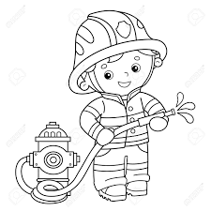

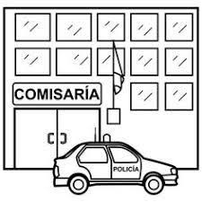 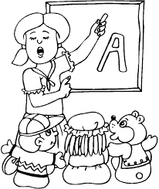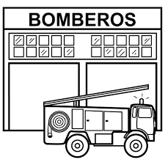 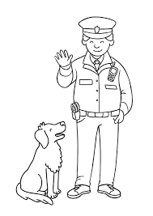 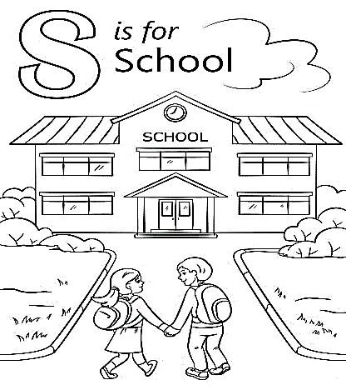 

* Une con una linea la profesión con los objetos que se necesitan para poder ejercerla.

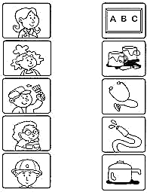

* Observa el siguiente video [Las profesiones - Canciones infantiles - Doremila - YouTube](https://www.youtube.com/watch?v=Um-MBPCtxMo).
* ¿Qué profesiones pudiste observar en el video?
* ¿Qué otra profesión conoces tú? (dibuja)

|  |
| --- |
|  |